División de Protección Social y Salud

Nicaragua

Programa de Salud Comunitaria para Municipios Rurales

(NI-L1095)

Enlace Opcional 3

**Organización de servicios y Recursos Humanos.**

Soledad Barría, Consultora

Actualización del estudio realizado por Nydia Contardo (Octubre 2013)

Con aportes de Emmanuelle Sánchez-Monin, SPH/CNI

Contenidos:

1. Organización de servicios de salud en Nicaragua. Modelo de Salud familiar y Comunitaria (MOSAFC) 3

2. Personal de salud para el MOSAFC: Plan de Optimización del Talento Humano 9

3. Sectorización: Requisitos específicos de Recursos Humanos bajo el MOSAFC 17

Introducción

El análisis complementa los relacionados a la situación de salud y determinantes en el sentido que describe la organización de servicios del sistema de salud de Nicaragua y el modelo de Salud Familiar y Comunitario (MOSAFC). Por otra parte describe las zonas de aplicación y los avances de los programas BID hoy en ejecución.

# Organización de servicios de salud en Nicaragua. Modelo de Salud familiar y Comunitaria (MOSAFC)

En Nicaragua, la Ley General de Salud N°423 del 2002 redefine el quehacer institucional y funcional del Ministerio de salud, definiéndose la rectoría, la provisión de servicios de la red pública, la del sector privado y de la seguridad social, así como las acciones de salud pública, del medioambiente, del control sanitario de los productos, entre otras.

En el diagnóstico de la situación de salud que realiza OPS en el 2006 se señala que el sistema de salud está desarticulado, con grandes inequidades en el acceso y la utilización de los servicios especialmente por las poblaciones más vulnerables, dispersas y alejadas[1]. Se señala también que si bien el país acogió los Objetivos del Milenio que imponía grandes desafíos para el país, hasta ese momento no se estaban cumpliendo.

En 2008, bajo la misma Ley, se establece la nueva Política Nacional de Salud[2], dirigida a “restituir el derecho a la saludcon los principios de gratuidad, solidaridad, universalidad, justicia social y participación ciudadana”. Esta Política busca garantizar un servicio gratuito y universal a los servicios, equilibrando “la prevención y promoción con la atención curativa, enfatizando en el trato cálido y humano”[3] para ello se desarrolla un nuevo Modelo de Salud Familiar y Comunitario (MOSAFC)

El Ministerio de Salud (MINSA) es el principal oferente de servicios (61,2% población). Le sigue la entidad aseguradora principal, el Instituto Nicaragüense de Seguridad Social (INSS) que sólo cubre al 16,5% y actúa a través de 49 empresas Médicas previsionales. Por otra parte están las instituciones privadas con 16,3% cobertura y la Gobernación y Ejército con el 6%[4].

De acuerdo a esta nueva política se transforma el Sistema Nacional de Salud, buscando atender de acuerdo a las necesidades con acceso universal y gratuito. Se establecen nueve lineamientos de la política, siendo el primero el de Lograr que las personas no se enfermen y el segundo el de atención de calidad y medicinas gratuitas. Se establece también la necesidad de atender preferencialmente a las poblaciones pobres y alejadas, el recate de la medicina popular y la participación[5].

Con estos lineamientos, en Junio del 2008 se da forma al Modelo de Salud Familiar y Comunitario[6] que orienta el trabajo y establece la organización desde las personas y la comunidad. Se establece en primer término la co-responsabilidad entre el estado y la comunidad, se destaca la relevancia de la organización comunitaria.

El nuevo Modelo se basa en la estrategia de atención primaria de salud tal como se concibe en Alma Ata y considera principios de accesibilidad a los servicios de salud, integralidad de las acciones, continuidad del proceso de atención y coordinación entre niveles de atención[7]. Se establecen tres componentes: provisión, gestión y financiamiento. El de provisión se sustenta en un Sistema Integrado de Servicios de Salud, con una organización en red y un desarrollo prospectivo de las redes de servicios que vaya permitiendo a los establecimientos alcanzar los niveles de cobertura y complejidad que garanticen el servicio adecuado a la población. Se establecen niveles de atención y tipos de problemas abordados en cada uno de esos niveles.

Desde la comunidad y con la red comunitaria - líderes comunitarios, promotores de salud, brigadistas, parteras, chamanes, clubes, consejos etc.-, el **Equipo de Salud Familiar** hace el nexo, facilita y organiza el proceso de atención de individuos y comunidad. Para ello este equipo tiene un determinado **Sector** a cargo, delimitándose el “espacio-población”. Esta sectorización permite organizar el trabajo sanitario, las redes haciéndose efectiva la descentralización y el acceso efectivo de las diferentes poblaciones. El sector es entonces “la unidad territorial epidemiológica, social y de producción de la salud”[8] y cuenta con una “sede de sector” ubicada en alguna infraestructura disponible: casa comunal, casa base, casa materna u otros existentes en la comunidad.

El equipo de salud puede tener a cargo uno o más sectores, entendiendo que a largo plazo cada equipo debiera hacerse cargo de un solo sector.

En el año 2008, se establecieron criterios para la sectorización. En primer término el número de familias: 1.000 familias equivalentes a 4.500-5.000 personas en las zonas urbanas y 600 familias en lo rural, equivalentes a 2.500-3.000 personas. Otros criterios fueron el desplazamiento natural de las poblaciones a determinados establecimientos, las características geográficas y socio-culturales.[9]

Recientemente, durante el 2015, el Minsa ha vuelto a analizar la sectorización y se han reformulado con el objetivo de acercar aún más el equipo de salud familiar a las comunidades al considerar el tiempo de desplazamiento requerido para el acceso a servicios.

Por ejemplo en el Silais de Jinotega, se habían definido originalmente 127 sectores y se han definido recientemente 217. En el Silais de Matagalpa eran previamente 344 sectores y se han definido ahora 529. Este importante incremento de sectores representa un gran desafío en términos de recursos humanos e infraestructura si se quiere avanzar en 1 sector, 1 equipo; o bien en términos de organización si se avanza en 1 equipo para varios sectores.

La observación reciente en estos departamentos mostró que la mayor parte de los equipos de Salud familiar no se encuentran completos, en muchas ocasiones se trata de una sola persona a cargo del sector, lo cual aumenta el desafío planteado.

Figura 1:

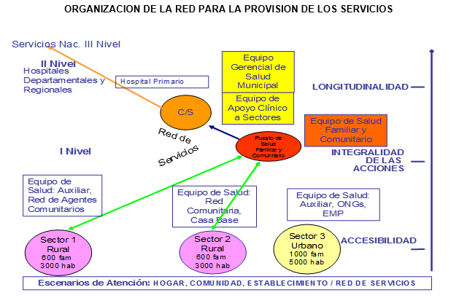

Fuente: Modelo de Salud Familiar y Comunitario, manual de organización y funcionamiento, Ministerio de Salud, Managua, Junio 2008.

Para la entrega de servicios, se establece entonces una red de servicios que considera dos niveles de resolución (primer y segundo nivel) y de complejidad creciente y que deben a los principios señalados (accesibilidad, integralidad, continuidad y coordinación de la atención).

El hospital primario es considerado parte del primer nivel de atención donde co-existían los servicios de atención de partos, hospitalizaciones sencillas y atención de algunas especialidades. Hasta hace poco coexistían en estos mismos hospitales primarios la atención de sectores generalmente urbanos a cargo de ESAFC. Hoy día estos equipos están saliendo a lugares más cercanos a la población en concordancia con la re-sectorización. Existe hoy un cambio en el sentido de descentralizar rápidamente los sectores fuera del ámbito hospitalario, aún en lo urbano, y dejar los hospitales primarios para la atención de partos, hospitalizaciones sencillas e ir aumentando las especialidades para mejorar la capacidad de resolución más cercana a la población.

El rol sin embargo de los hospitales primarios sigue siendo estratégico, especialmente en la atención materna. Es el lugar que reúne dos elementos centrales: condiciones sanitarias suficientes y cercanía a la vivienda de las mujeres. Las condiciones sanitarias se refiere a la posibilidad de una atención segura del parto con profesionales entrenados, con posibilidad de tratar complicaciones que pueden llevar a una cesárea, a una revisión uterina, un legrado o una transfusión sin descartar la participación de personal de confianza de la misma mujer y su familia. La cercanía a la vivienda es el segundo elemento fundamental por el cual es indispensable sostener tanto estos hospitales primarios, ubicados en localidades pequeñas, como las casas maternas que están cercanos a ellos y que permiten que las mujeres en los momentos finales de su embarazo se acerquen al establecimiento asistencial sin estar hospitalizada en el mismo.

Figura 2 – Un Ejemplo: la Red del Municipio de Waslala (Caribe Norte – supervisado por el SILAIS de Matagalpa)

* 1 Hospital Primario
* 29 sectores
* 27 sectores Rurales
* 02 sectores Urbanos
* 29 Equipos de Salud Familiar
* 60 Casas base
* 4 Casas maternas ( 76 camas)
* 147 Brigadistas de Salud
* 203 Parteras
* 85 Comité de Salud comunitario
* 85 Brigadas de Transporte
* 130 Colaboradores Voluntarios
* 7 Grupos de Apoyo a la Lactancia Materna.
* 99 GFCV
* 16 Promotores de Medicina Tradicional

Parece difícil imaginar la relevancia de los hospitales comunitarios sin analizar concretamente su acción en un territorio determinado.

Se muestra a continuación la red del Municipio de Waslala[10]. Este Municipio cuenta con una población de 68.376 personas, 78% rural. Tiene un gran territorio de 1,329 km2, una baja densidad poblacional, de 51.4 hab/km2. Cuenta con 9.037 viviendas rurales y sólo 2.149 viviendas urbanas; que se distribuyen en 111 comunidades y 15 barrios. Las 16.867 mujeres en edad fértil, se espera que tengan en una año, 2.225 partos. Antiguamente la mayor parte de estos partos eran domiciliarios con una importante nivel de mortalidad materna.

Para esta población se dispone de la red que se aprecia en la figura: Un Hospital primario, 29 sectores, 27 de los cuales rurales. Cuenta con cuatro casas maternas y un gran número de protagonistas voluntarios: brigadistas, parteras, colaboradores, entre otros.

La población, dividida en sectores es atendida en puestos de salud o bien en otras sedes de sectores. Sado el incremento de la sectorización hay algunas bien construidas y otras donde el sector es albergado transitoriamente en alguna dependencia, como puede observarse en las dos figuras siguientes.

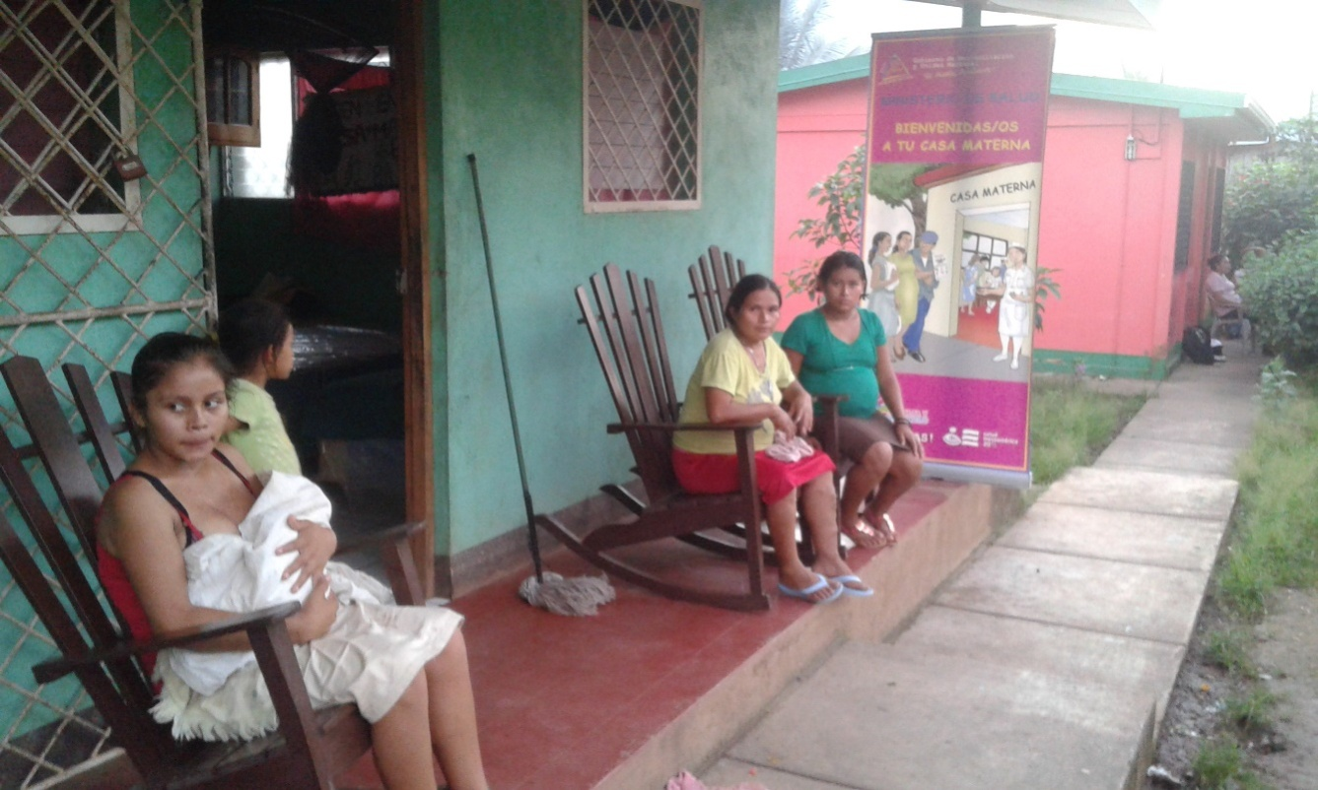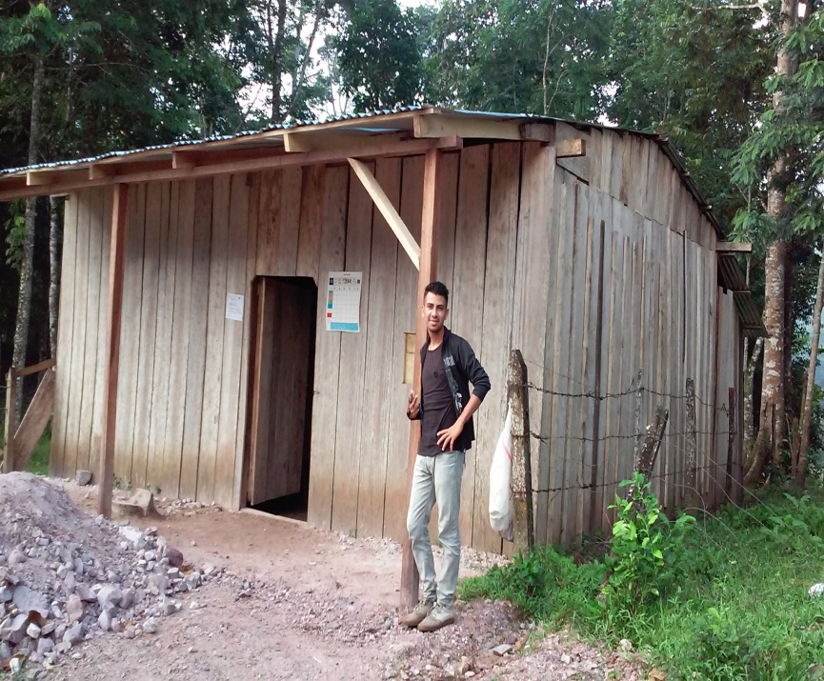

Puesto de salud Base de sector

Para atender esta población se cuenta con 3,6 médicos por 10.000 habitantes, cuatro especialistas y 21 médicos generales y en servicio social, 27 personas de enfermería y 56 personas de apoyo.

Uno de los elementos sanitarios centrales ha sido incentivar el inicio precoz de de embarazo que en Waslala, trabajando con este modelo MOSAFC, ha aumentado en un 21% entre el 2011 y el 2015 y los partos institucionales prácticamente se han duplicado, disminuyendo los partos domiciliarios como se puede observar en la siguiente Figura 3.



De la misma manera, en el municipio de Waslala, ha aumentado la cobertura de planificación familiar, de vacunaciones y de control de niños, así como la utilización de las camas maternas donde los egeresos van aumentando mes a mes.

En el actual Modelo y en concordancia con la re-sectorización buscando mejorar el acceso y acercar más la atención allí donde viven las poblaciones, existe hoy un cambio en el sentido de descentralizar rápidamente los sectores fuera del ámbito hospitalario, aún en lo urbano, y dejar los hospitales cada vez más de especialidad o de referencia. De la misma manera se está redefiniendo el rol de los Centros de Salud Familiar, ya que podrían quedar sólo para un sector. Ello obliga a estar atento frente a posible sub-utilización de la infraestructura.

Figura 4: Red de servicios

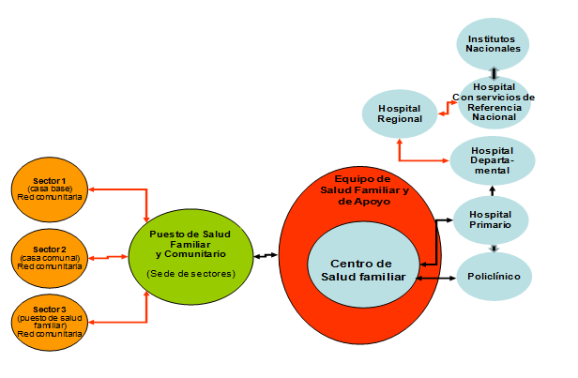

Fuente: Modelo de Salud Familiar y Comunitario, manual de organización y funcionamiento, Ministerio de Salud, Managua, Junio 2008.

Los territorios y sectores de cada municipio son coordinados por un equipo Municipal, dependiente del Minsa a través del respectivo Sistema Local de Atención Integral en Salud (SILAIS). Los SILAIS fueron creados y definidos en la Ley General 423 como la unidad administrativa y operativa, “donde se concentra un conjunto de recursos, sectoriales e intersectoriales, bajo una conducción única y responsable del desarrollo de la salud, en un área de territorio y población determinada, según las prioridades y necesidades territoriales que se establezcan y que justifiquen este desarrollo institucional”.

De acuerdo al Informe de Gestión 2014, existen hoy en Nicaragua 19 SILAIS, que corresponden generalmente a los Departamentos del país: Chontales, Nueva Segovia, Estelí, Chinandega, Madriz, León, Managua, Rivas, Carazo, Boaco, Granada, Matagalpa, Masaya, Zelaya Central, Río san Juan, R.A. caribe sur, las Minas, Jinotega y Bilwi. La población de cada uno de ellos y la distribución por edad se puede encontrar en el Anexo 1.

# Personal de salud para el MOSAFC: Plan de Optimización del Talento Humano

El Préstamo NI-L1081, de Fortalecimiento de Salud Comunitaria y Extensión de Servicios de Salud y Nutrición en las Comunidades del Corredor Seco de Nicaragua, consideró un Plan de Optimización del Talento Humano que permitiera extender los servicios de salud a comunidades rurales dispersas a través de la optimización de la composición del personal asistencial disponible para dichas labores. Ver Enlace a la Propuesta de Préstamo: Análisis del Programa de Optimización del Talento Humano. Esta sección es una actualización de dicho análisis.

En el momento del inicio del Plan el 7% de la masa laboral era mayor de 60 años y el 25% entre 50 y 59 años.

|  |  |
| --- | --- |
| Cuadro 1 – Distribución Etárea del Personal de Salud (2013) | |
| GRUPO ETÁRIO | % POR EDAD |
| >=60 | 7% |
| >=50 A 59 | 25% |
| >=40 A 49 | 31% |
| >=30 A 39 | 24% |
| < 30 | 13% |

Fuente: Análisis Optimización del Talento Humano, pp 3

Se consideró la necesidad de estimular el retiro de las personas con mayor edad con lo cual, por una parte se cumpliría un acuerdo existente entre Autoridades y Trabajadores; y por otra, al llenar las plazas con nuevo personal se produciría un excedente de recursos que permitiría contratar personal más de acuerdo al nuevo modelo de atención, es decir personal asistencial en las zonas y sectores más vulnerables como los municipios considerados en el Préstamo de Corredor Seco.

Según la revisión normativa y del Acuerdo de Convenio Colectivo se consideró que podrían acogerse los trabajadores, en primer lugar mayores de 60 años y con 20 años cumplidos de trabajo y luego aquellos entre 50 y 59 que tuvieran 30 años de trabajo efectivo.

El Universo estimado a fines del 2013 fue el siguiente.

| Cuadro 2: Personal susceptible de acogerse al Retiro Voluntario en 2013 y costo estimado | | | |
| --- | --- | --- | --- |
| RANGO | No Personas | GRAN TOTAL  C$ | U$ |
| 20 ANTIGÜEDAD - 60 DE EDAD | | | |
| 20 - 60 EN 2013 | 423 | 102.446.814 | 4.097.873 |
| 20 - 60 EN 2014 | 188 | 47.120.102 | 1.884.804 |
| 20 - 60 EN 2015 | 226 | 60.620.771 | 2.424.831 |
| Sub Total | 837 | 210.187.687 | 8.407.507 |
| 30 ANTIGÜEDAD - 50 DE EDAD | | | |
| 30 - 50 EN 2013 | 1.876 | 680.890.584 | 27.235.623 |
| 30 - 50 EN 2014 | 413 | 141.365.218 | 5.654.609 |
| 30 - 50 EN 2015 | 478 | 160.937.771 | 6.437.511 |
| Sub Total | 2.767 | 983.193.573 | 39.327.743 |
| Total general | 3.604 | 1.193.381.260 | 47.735.250 |

Si bien este era el universo general, no necesariamente la totalidad se acogería a este estímulo, por lo que se realizaron supuestos. Para ello se analizaron dos escenarios. En el primero se supuso que sobre el 90% de los mayores de 60 años se acogerían al retiro y entre un 5 y 10% de los que tuvieran entre 50 y 59 años puesto que la jubilación puede hacerse efectiva recién a los 60 años por lo que acogerse al retiro previamente podía convenir por el estímulo pero se producia un tiempo de inestabilidad para el trabajador. En el segundo escenario, se supuso que el interés sería mediano para los trabajadores en general por lo que se acogerían al retiro alrededor de un 50% de los trabajadores elegibles, salvo en la edad extrema de 80 y más años.

Se configuraron así los dos escentarios que se aprecian a continuación.

|  |  |  |  |  |  |
| --- | --- | --- | --- | --- | --- |
| Cuadro 3: Participación en el Plan por grupo etario**[11]** | | | | | |
|  | | ESCENARIO 1 | | ESCENARIO 2 | |
| Grupo Edad | N° Personas | Porcentaje accede a Plan | N° Personas que acceden | Porcentaje accede a Plan | N° Personas que acceden |
| 50-54 | 778 | 5% | 39 | 45% | 350,1 |
| 55-59 | 1.147 | 10% | 115 | 45% | 516,15 |
| 60-64 | 1.219 | 93% | 1.134 | 50% | 609,5 |
| 65-69 | 335 | 98% | 328 | 55% | 184,25 |
| 70-74 | 103 | 98% | 101 | 55% | 56,65 |
| 75-79 | 15 | 98% | 15 | 65% | 9,75 |
| 80 y más | 7 | 98% | 7 | 80% | 5,6 |
|  | 3.604 |  | 1.738 |  | 1.732 |

En el Plan original, al contratar personal nuevo se producían ahorros que se estimaron en C$6.520.976 en un año si salían 1.738 trabajadores antiguos, estimándose como escenario más probable el escenario 1. Se consideró que se repondrían los cargos, analizando caso a caso la pertinencia en relación al nuevo modelo[12] y con los ahorros producidos se podrían contratar otras 535 enfermeras más 535 auxiliares de enfermedría para incrementar o completar los equipos de ESAFC.

Resultados del Plan de Optimización del Talento Humano

El primer aspecto a analizar como resultado es si se llevaron a cabo las acciones diseñadas y quienes fueron los protagonistas de este componente.

Luego de la aplicación durante 18 meses de este programa, efectivamente se han entregado los recursos y producido el retiro del personal. Los retiros se han concretado con dos tipos de trabajadores, los pasivos, que tenían pendiente la asignación de retiro y con los trabajadores activos. La distribución de ambos grupos así como el gasto efectivo puede observarse en el siguiente cuadro.

|  |  |  |  |  |  |
| --- | --- | --- | --- | --- | --- |
| Cuadro 4-a: Pasivo Laboral Pagado con el Programa de Optimización del Talento Humano | | | | |  |
| Consolidado por Motivo del Retiro**[13]**. | | |  |  |  |
| Motivo del Retiro | Cantidad de Ex-Trabajadores | Monto Bruto de Liquidación | Aporte INSS Patronal | Monto Total de Liquidacion Bruto + Patronal C$ | Monto Total Liquidacion Bruto + Patronal U$ |
| Jubilados (20-60) | 447 | 100.527.911 | 276.038 | 100.803.948 | 3.815.907 |
| Retiro Voluntario (30-50) | 14 | 6.045.955 | 26.663 | 6.072.618 | 229.776 |
| Pensionados por Invalidez Total / Incapacidad Total | 203 | 48.681.407 | 265.963 | 48.947.371 | 1.850.362 |
| Total general | 664 | 155.255.273 | 568.664 | 155.823.937 | 5.896.045 |

|  |  |  |  |  |  |
| --- | --- | --- | --- | --- | --- |
| Cuadro 4 –b: Trabajadores Activos Acogidos al Programa de Optimización del Talento Humano al 31 de Diciembre 2015 | | | | | |
| Consolidado por Motivo del Retiro | | | |  |  |
| Motivo del Retiro / Etapa | Cantidad de Trabajadores | Monto Bruto de Liquidación | Aporte INSS Patronal | Monto Total de Liquidacion Bruto + Patronal C$ | Monto Total de Liquidacion Bruto + Patronal U$ |
| Jubilados (20-60) | 1.261 | 368.095.348 | 2.887.351 | 370.982.699 | 13.678.915 |
| Retiro Voluntario (30-50) | 136 | 48.800.493 | 431.016 | 49.231.508 | 1.772.473 |
| Pensionados por Invalidez Total / Incapacidad Total | 3 | 1.453.520 | 15.314 | 1.468.834 | 53.773 |
| Total general | 1.400 | 418.349.360 | 3.333.681 | 421.683.041 | 15.505.161 |

Durante la primera fase del programa se hicieron efectivos entonces 2.064 retiros por un valor de US$21.401.206.

|  |  |
| --- | --- |
| Cuadro 5 – Edad de los retirados hasta el 31 de diciembre de 2015 | |
| Activos Acogidos | Número personas |
| >80 años | 2 |
| 70-79 | 48 |
| 65-69 | 210 |
| 60-64 | 1001 |
| 59 | 133 |
| <59 | 6 |
| TOTAL | 1400 |

Las cifras superan en 10% aproximadamente lo que se había planteado al inicio del programa. Las diferencias las encontramos en que se acogieron también a retiro 206 personas por invalidez, la mayoría de ellos que se encontraban ya pasivos y que las personas con más de 60 años superaron ligeramente el número que se había estimado. De acuerdo a la información de Recursos Humanos del Minsa, el 92% de los mayores de 60 años se acogieron a retiro voluntario mediante este sistema. Finalmente sólo el 5,4% de los trabajadores que tenían más de 50 años y más de 30 años se acogieron a retiro (150 de 2.767) cifra muy cercana al escenario 1 del año 2013.

Los 1400 activos que se acogieron a retiro, se distribuyen de acuerdo a las siguientes edades

Tanto el número de personas acogidas al Plan como los supuestos y los gastos en que se incurrió correspondieron a lo planificado, permitiendo una importante renovación de la fuerza laboral.

Un segundo elemento relevante de analizar es el impacto que ha tenido este Plan en la fuerza laboral, tanto en el número como en el tipo de perfil. El retiro de 2.000 personas representa el 6,4% de la fuerza laboral del año 2013. Sin embargo vemos que no sólo la fuerza laboral no ha disminuido sino que ha aumentado fuertemente, tal como fuera el compromiso del Minsa de reponer los cargos y contratar personal adicional con los ahorros realizados.

|  |  |  |  |
| --- | --- | --- | --- |
| Cuadro 6-a: Personal Total Minsa 2013-2015. | | | |
| AÑOS | 2013 | 2014 | 2015 |
| PERSONAL TODOS LOS PERFILES | 31.124 | 31.321 | 32.122 |

Si bien ya se venía dando un incremento de personal de salud, ello se ha visto incrementado en los dos últimos años, tal como se aprecia en la siguiente tabla.

|  |  |
| --- | --- |
| Cuadro 6-b: Personal Total Minsa 2013-2015. Incremento 2013-2015 y 2011-2013 | |
| Crecimiento 2013-2015 | 1.675 cargos |
| Crecimiento 2011-2013 | 893 cargos |

Otro elemento a considerar es el tipo de perfiles incorporados. El número de médicos ha ido aumentando fuertemente en los últimos 10 años como se observa en el siguiente gráfico, especialmente los médicos en servicio social que pasaron de 288 el 2005 a más de 1.000 el 2014 y el total de médicos se ha duplicado.

Figura 5: Médicos y Enfermeras totales y en Servicio Social 2005-2015, Minsa

Este incremento del personal médico ha ido acompañado de un fuerte aumento en la incorporación de enfermeras, especialmente en los últimos tres años como puede apreciarse con más detalle en la siguiente tabla.

|  |  |  |  |  |  |  |  |  |  |  |  |
| --- | --- | --- | --- | --- | --- | --- | --- | --- | --- | --- | --- |
| Cuadro 7: Personal total y algunos seleccionados, Minsa: 2005-2015 | | | | | | | | | | | |
|  | **2005** | **2006** | **2007** | **2008** | **2009** | **2010** | **2011** | **2012** | **2013** | **2014** | **2015** |
| MEDICOS | 2.717 | 2.715 | 2.943 | 3.676 | 4.040 | 4.239 | 4.803 | 5.148 | 5.445 | 5.584 | 5.794 |
| ENFERMERAS | 2.228 | 2.523 | 2.940 | 3.270 | 3.396 | 3.449 | 3.829 | 4.081 | 4.232 | 4.370 | 4.726 |
| AUXILIARES ENF. | 4.066 | 3.861 | 3.670 | 4.050 | 4.089 | 3.917 | 4.233 | 4.112 | 4.011 | 3.912 | 3.944 |
| TECNICOS DE SALUD | 3.240 | 3.267 | 3.316 | 3.721 | 3.897 | 3.748 | 4.063 | 4.138 | 4.204 | 4.358 | 4.448 |
| TOTAL GENERAL | 21.728 | 22.083 | 22.986 | 26.315 | 26.570 | 26.543 | 29.719 | 30.539 | 31.124 | 31.321 | 32.122 |

Al analizar la distribución del recurso humano entre los diferentes SILAIS, y relacionarlo con la población del territorio, encontramos una importante dispersión. Al 2013 Chontales contaba con 77.9 trabajadoresde la salud por cada 10.000 habitantes en cambio Las Minas sólo con 26.95. Esta dispersión ha disminuido levemente el 2015, siendo hoy Carazo el que tiene mayor disponibilidad de personal con 70,1 por 10.000 habitantes y Matagalpa la menor con 27,6.

La variación de este índice entre el 2013 y el 2015 se puede apreciar en la siguiente tabla, donde se observa que a pesar de ser poco el tiempo, todos los índices se han desplazado en un sentido positivo.

|  |  |  |  |
| --- | --- | --- | --- |
| Cuadro 8: Índice de personal (total) por 10.000 hab en SILAIS seleccionados | | | |
| SILAIS | 2013 | 2015 | Aumento porcentual |
| GRANADA* | 51,81 | 53,54 | 3.34% |
| MASAYA* | 28,90 | 29,55 | 2.25% |
| ESTELI | 64,20 | 65,75 | 2.41% |
| JINOTEGA | 29,35 | 32,31 | 10.09% |
| MADRIZ | 40,07 | 42,17 | 5.24% |
| MATAGALPA | 27,55 | 28,32 | 2.79% |
| NUEVA SEGOVIA | 39,25 | 39,76 | 1.30% |
| BILWI (RACCN) | 45,71 | 48,62 | 6.37% |
| LAS MINAS (RACCN) | 26,95 | 28,44 | 5.53% |

* SILAIS no priorizados, a título de comparación - presentan condiciones de relativa urbanización y menor concentración de pobreza.

La aplicación del Plan de Optimización del Talento Humano ha permitido entonces no sólo cumplir los compromisos de ley con el personal en edad de retiro sino también disponer de un mayor número de personal asistencial para ampliar el acceso a la salud a través del MOSAFC.

**A futuro**

Se ha planteado por parte del Minsa la necesidad de seguir fortaleciendo el modelo de Salud Familiar y Comunitario avanzando en acentuar la sectorización, estableciendose equipos de salud para poblaciones de menor tamaño. Por ello se ha solicitado la posibilidad de mantener por algunos años el financiamiento del plan de retiro, asegurando entonces la disponibilidad de nuevo personal para la mejor dotación de los equipos de salud familiar y comunitario.

Del análisis de las actuales dotaciones, los rangos de edad y el comportamiento del programa en su primera etapa, aparecen como posibles usuarios 1.254 funcionarios que cumplen con tener más de 60 años y 20 años de profesión, que podrían ser los primeros beneficiados. Al mantener el 92% de aceptación, observado en la aplicación anterior del Plan, podrían acogerse a retiro 1.154 personas.

|  |  |  |  |  |  |
| --- | --- | --- | --- | --- | --- |
| Cuadro 9: Escenario para la ejecución del Plan a partir de 2016-2017. | | | | | |
| Año | Universo Trabajadores > 60 años y 20 trabajo | Número trabajadores considerando el 92% | Trabajadores >50-59 años y 30 trabajo | Número trabajadores considerando el 5,5% | Total potenciales beneficiarios |
| 2016 | 382 | 351 | 2.097 | 115 | 467 |
| 2017 | 395 | 363 | 2.515 | 138 | 502 |
| 2018 | 477 | 439 | 2.968 | 163 | 602 |
| TOTAL | 1.254 | 1.154 | 7.580 | 417 | 1.571 |

De aprobarse la continuidad del programa, el costo de retiro de estos 1.154 personas al valor observado (US$ 16.469) sería de 19.000.000 lo cual excede las posibilidades de préstamo. Por ello, de aprobarse este componente, se deberá ser estricto en mantener el sistema actual de ir ofreciendo por tramos descendentes de edad.

Por otra parte debe mantenerse el énfasis de contrato de nuevo personal para las zonas más desfavorecidas tanto sanitariamente como en personal, que son los territorios donde operan los programas del Banco.

Es importante recalcar que pese a tratarse de una materia delicada para los trabajadores, tanto para los que salen como para los que quedan, el Plan no ha tenido problemas en su ejecución ni reclamos de los potenciales beneficiarios.

# Sectorización: Requisitos específicos de Recursos Humanos bajo el MOSAFC

Recientemente se sectorizó nuevamente el País, redefiniendolos en cada SILAIS la población y territorio atendidos en la sede de un sector por un Equipo de Salud Familiar y Comunitario-ESAFC, resultando este ejercicio en un crecimiento del número de sectores y por tanto de ESAFC (un ESAFC por sector), y a su vez del personal requerido ya que el Modelo indica que cada ESAFC debe contar con tres recursos: un/a médico/a, un/a enfermero/a y un/a auxiliar de salud. En la nueva sectorización se ha procurado que si un ESAFC queda incompleto, con un solo recurso, ese recurso sea profesional (médica o enfermera); privilegiando que los ESAFC incompletos cuenten con dos recursos al menos.

De acuerdo a la información entregada por MINSA 2016, que considera la información de personal hasta diciembre 2015, la situación de cobertura de los sectores con personal es la siguiente.

|  |  |  |  |  |  |
| --- | --- | --- | --- | --- | --- |
| SILAIS | Sectores 2016 | Sectores rurales | % sectores rurales | Personal ESAFC | Personal x sector |
| Bilwi | 58 | 44 | 76% | 153 | 2,64 |
| Las Minas | 147 | 133 | 90% | 103 | 0,70 |
| Jinotega | 160 | 144 | 90% | 283 | 1,77 |
| Matagalpa | 529 | 437 | 83% | 497 | 0,94 |
| Chinandega | 128 | 77 | 60% | 346 | 2,70 |
| Nva Segovia | 97 | 73 | 75% | 225 | 2,32 |
| Estelí | 81 | 45 | 56% | 171 | 2,11 |
| Madriz | 62 | 50 | 81% | 162 | 2,61 |
| León | 126 | 71 | 56% | 385 | 3,06 |
| SUBTOTAL | 1388 | 1074 | 77% | 2325 | 1,68 |
|  |  |  |  |  |  |
| Rio San Juan | 72 | 64 | 89% | 230 | 3,19 |
| RACCS | 92 | 68 | 74% | 250 | 2,72 |
| Chontales | 79 | 49 | 62% | 232 | 2,94 |
| Boaco | 79 | 59 | 75% | 131 | 1,66 |
| Zelaya Central | 75 | 63 | 84% | 161 | 2,15 |
| Granada | 51 | 26 | 51% | 135 | 2,65 |
| Carazo | 56 | 26 | 46% | 173 | 3,09 |
| Rivas | 57 | 38 | 67% | 250 | 4,39 |
| Masaya | 85 | 43 | 51% | 231 | 2,72 |
| Managua | 365 | 102 | 28% | 654 | 1,79 |
| SUBTOTAL | 1011 | 538 | 53% | 2447 | 2,42 |
| TOTAL | 2399 | 1612 | 67% | 4772 | 1,99 |

El primer grupo de Silais son aquellos priorizados para el programa N-L1095

Notamos que en el grupo priorizado el 77% de los sectores son rurales y sólo el 53% en los silais no priorizados.

En relación al personal disponible para el total de sectores por SILAIS, se puede observar una gran disparidad, desde menos de una persona por sector como es el caso de Matagalpa y Las Minas hasta más de 4 por sector en Rivas. Se deberá hacer un especial esfuerzo para aumentar aquellas dotaciones, especialmente con profesionales en servicio social y auxiliares comunitarias hoy en formación.

Respecto a la composición de los equipos de los diferentes ESAFC, todavía hay 4 Silais que no tienen auxiliares comunitarias pues estarían aún en formación (Bilwi, Las Minas, Nueva Segovia y Boaco). Lamentablemente la mayoría son Silais que tienen poco personal por lo que parece urgente su incorporación.

La distribución en cada Silais la podemos observar en la siguiente Tabla donde hemos separado nuevamente los 9 Silais incorporados al programa NI-L1095.

|  |  |  |  |  |
| --- | --- | --- | --- | --- |
| SILAIS | Médicos | Enfermeras | Auxiliar enfermería | Auxiliar comunitaria |
| Bilwi | 32 | 70 | 51 | 0 |
| Las Minas | 52 | 35 | 16 | 0 |
| Jinotega | 99 | 83 | 65 | 36 |
| Matagalpa | 190 | 108 | 132 | 67 |
| Chinandega | 109 | 113 | 102 | 22 |
| Nva Segovia | 78 | 85 | 62 | 0 |
| Estelí | 60 | 63 | 45 | 3 |
| Madriz | 61 | 53 | 32 | 16 |
| León | 131 | 128 | 123 | 3 |
| SUBTOTAL | 812 | 738 | 628 | 147 |
|  |  |  |  |  |
| Rio San Juan | 76 | 65 | 86 | 3 |
| RACCS | 74 | 80 | 70 | 26 |
| Chontales | 88 | 58 | 65 | 21 |
| Boaco | 52 | 34 | 45 | 0 |
| Zelaya Central | 67 | 49 | 40 | 5 |
| Granada | 56 | 48 | 17 | 14 |
| Carazo | 57 | 68 | 32 | 16 |
| Rivas | 78 | 127 | 40 | 5 |
| Masaya | 105 | 63 | 47 | 16 |
| Managua | 257 | 204 | 162 | 31 |
| SUBTOTAL | 910 | 796 | 604 | 137 |
| TOTAL | 1722 | 1534 | 1232 | 284 |

La relevancia del Modelo de Salud Familiar y Comunitario se expresa en el número de personas que están en los ESFC respecto al número total contratado por el Minsa

|  |  |  |  |
| --- | --- | --- | --- |
|  | Totales contratados | En ESAFC | % en ESAFC |
| Médicos | 5.794 | 1722 | 29,72% |
| Enfermeras | 4.752 | 1.534 | 32,28% |
| Auxiliares enfermería | 3.954 | 1.232 | 31,16% |

Pese a que un tercio de médicos y personal de enfermería se encuentra afecto a los diferentes sectores, el número de personal para cada sector es insuficiente, especialmente ahora que se aumentaron los sectores.

Es así que no alcanza a haber dos personas por sector con una distribución desigual. Dos Silais, Las Minas y Matagalpa no alcanzan a tener una persona por sector. Si analizamos ahora en relación a la población, vemos que en el país hay 0,75 personas de ESAFC por 1.000 habitantes. El caso extremo es nuevamente el Silais de las Minas.

|  |  |  |  |
| --- | --- | --- | --- |
| SILAIS | Médicos ESAFC x 1.000 hab. | Enfermería* ESAFC x1.000 hab | Personal total ESAFC x 1.000 hab |
| Bilwi | 0,15 | 0,58 | 0,73 |
| Las Minas | 0,21 | 0,21 | 0,42 |
| Jinotega | 0,22 | 0,41 | 0,64 |
| Matagalpa | 0,30 | 0,48 | 0,78 |
| Chinandega | 0,25 | 0,55 | 0,80 |
| Nva Segovia | 0,30 | 0,57 | 0,88 |
| Estelí | 0,27 | 0,49 | 0,76 |
| Madriz | 0,37 | 0,61 | 0,97 |
| León | 0,32 | 0,62 | 0,93 |
| SUBTOTAL | 0,27 | 0,50 | 0,77 |
|  |  |  |  |
| Rio San Juan | 0,59 | 1,20 | 1,79 |
| RACCS | 0,42 | 0,99 | 1,41 |
| Chontales | 0,45 | 0,73 | 1,18 |
| Boaco | 0,29 | 0,44 | 0,73 |
| Zelaya Central | 0,40 | 0,56 | 0,96 |
| Granada | 0,27 | 0,38 | 0,65 |
| Carazo | 0,30 | 0,60 | 0,90 |
| Rivas | 0,44 | 0,96 | 1,40 |
| Masaya | 0,28 | 0,34 | 0,63 |
| Managua | 0,17 | 0,27 | 0,44 |
| SUBTOTAL | 0,28 | 0,47 | 0,74 |
| TOTAL | 0,27 | 0,48 | 0,75 |

*Enfermería: considera Enfermeras, auxiliares de enfermería y Auxiliares comunitarias

Fuente. Elaboración propia en base a datos Minsa.

1. Análisis de situación de salud y recomendaciones para el Desarrollo Sanitario de Nicaragua, Diciembre 2006, pp27-28.
2. Política Nacional De salud, Ministerio de Salud, 2008, p 5.
3. Política Nacional De salud, Ministerio de Salud, 2008, p 6.
4. Ibid p:13.
5. Ibid: pp 19-21.
6. Modelo de Salud Familiar y Comunitario, manuel de organización y funcionamiento, Ministerio de Salud, Managua, Junio 2008.
7. Marco Conceptual Modelo de Salud Familiar y Comunitario, Ministerio de Salud Managua, Julio 2008, p:17.
8. Modelo de salud familiar y Comunitario, Ministerio de Salud, Managua, Junio 2008. P: 11.
9. Modelo de salud familiar y Comunitario, Manual de organización
10. Información entregada en visita a Waslala enero 2016.
11. Análisis del programa de Optimización del Talento Humano, BID 2013, Contardo y Sánchez, pp17
12. Ibid, pp18-19
13. Información RRHH, Minsa 2016.